Министерство науки и высшего образования Российской Федерации
федеральное государственное бюджетное
образовательное учреждение высшего образования
«Российский экономический университет имени Г.В. Плеханова»

Институт цифровой экономики и информационных технологий
Базовая кафедра цифровой экономики института развития информационного общества

ОТЧЕТ ПО ПРАКТИЧЕСКОМУ ЗАДАНИЮ 3-4

по дисциплине «Проектирование информационных систем»

на тему «Автоматизация процесса операционного контроля качества пошива одежды»

Выполнили
студенты группы 15.11Д-ПИ05/19б
очной формы обучения
института цифровой экономики и информационных технологий
Рогунова Алиса, Соколов Никита
Научный руководитель:
Тельнов Ю.Ф.

МОСКВА – 2020 г.
Автоматизация процесса операционного контроля качества пошива одежды

ПРЕДПРИЯТИЕ
ООО «Sewing.com»

УТВЕРЖДАЮ |  | УТВЕРЖДАЮ
Директор предприятия |  | Исполнительный директор ЗАО «1Х»
Розина П.П.  " 7 " декабря 2020 г. |  | Рогунова А.А.  " 7 " декабря 2020 г.

АВТОМАТИЗИРОВАННЫЙ КОМПЛЕКС ЗАДАЧ ДЛЯ ОТДЕЛА ПО УПРАВЛЕНИЮ КОНТРОЛЯ КАЧЕСТВА ПОШИВА ОДЕЖДЫ

Техническое задание на создание автоматизированной системы
На 24 листах

Согласовано
Начальник отдела  Рогунова А.А.  " 7 " декабря 2020 г. | Менеджер проекта  Михеева В.К.  " 7 " декабря 2020 г.
Главный бухгалтер  Тихонов К.Н.  " 7 " декабря 2020 г. | Аналитик  Фролова Е.А.  " 7 " декабря 2020 г.
Начальник отдела ИТ  Давыдов М.А.  " 7 " декабря 2020 г. | Главный конструктор  Матвеев П.С.  " 7 " декабря 2020 г.
2020

СТРУКТУРА:
1 ОБЩИЕ ПОЛОЖЕНИЯ
1.1 Наименование проектируемой автоматизируемой системы
1.2 Документы, на основании которых ведется проектирование
1.3 Организации, участвующие в разработке
1.4 Стадии и сроки исполнения
1.5 Цели, назначение и области использования
1.6 Соответствие проектных решений нормам и правилам техники безопасности, пожаро- и взрывобезопасности
1.7 Нормативно-технические документы
1.8 НИРы и изобретения, используемые при разработке системы
1.9 Очередность создания системы
2 ОПИСАНИЕ ПРОЦЕССА ДЕЯТЕЛЬНОСТИ
2.1. Описание постановки задачи
2.2. Спецификации функциональных требований

1 ОБЩИЕ ПОЛОЖЕНИЯ

1.1 Наименование проектируемой автоматизируемой системы
Разработка автоматизированного операционного контроля качества пошива одежды.

1.2 Документы, на основании которых ведется проектирование
Приказ № 702АО-221 от «7» декабря 2020 г.

1.3 Организации, участвующие в разработке
Исполнитель: ОАО «1Х»
Исполнительный директор: Рогунова А.А.

1.4 Стадии и сроки исполнения
Реализация требований настоящего ТЗ по созданию АКЗ швейного предприятия ООО «Sewing.com» выполняется по договору между Заказчиком и Исполнителем и производится в сроки, обусловленные договором.

1.5 Цели, назначение и области использования
Назначение Автоматизированного комплекса задач (АКЗ) – автоматизация управления процессами, главным элементом которого являются, прежде всего, базы данных, которые позволяют хранить и обрабатывать используемую информацию рационально, быстро и доступно.
Целью настоящего проекта является создание АКЗ швейного предприятия ООО «Sewing.com», направленного на повышение эффективности контроля и качества пошива одежды, а как следствие и всего производственного процесса.
Основными задачами создания АКЗ УЗ являются:
- повышение уровня автоматизации отдела контроля качества пошива одежды;
- снижение трудоемкости, повышение оперативности и согласованности процессов швейного цеха,
- совершенствование бизнес-процессов швейного цеха относительно контроля качества пошива одежды;
- и др.

1.6 Соответствие проектных решений нормам и правилам техники безопасности, пожаро- и взрывобезопасности
Риски несвоевременного и некачественного выполнения проекта должны быть минимизированы за счет применения следующих мероприятий:
- Выделение ресурсов для управления проектом;
- Антивирусная защита и профилактика ПО
- Применения типовых проектных решений в области управления потребностями в материалах и логистики по технологии MRP, позволяющих ускорить процесс создания и адаптации информационной системы;
- Учет опыта аналогичных проектов;
- Распределение рисков между участниками проекта и соблюдение интересов сторон;
- Вовлечение ключевых пользователей в процесс проектирования системы и верификации проектных решений;
- Привлечение независимых экспертов;
- Установление четких сроков окончаний работ.

1.7 Нормативно-технические документы
ФОРМАЛЬНОЕ СОДЕРЖАНИЕ (берется из технических требований на конкурс):
При разработке автоматизированной системы и создании проектно-эксплуатационной документации Исполнитель должен руководствоваться требованиями следующих нормативных документов:
– ГОСТ 19.201-78. ТЕХНИЧЕСКОЕ ЗАДАНИЕ. ТРЕБОВАНИЯ К СОДЕРЖАНИЮ И ОФОРМЛЕНИЮ;
– ГОСТ 34.601-90. Комплекс стандартов на автоматизированные системы. Автоматизированные системы. Стадии создания;
– ГОСТ 34.201-89. Информационная технология. Комплекс стандартов на автоматизированные системы. Виды, комплексность и обозначение документов при создании автоматизированных систем;
– РД 50-34.698-90. Методические указания. Информационная технология. Комплекс стандартов на автоматизированные системы. Автоматизированные системы. Требования к содержанию документов.
- т.д.

1.8 НИРы и изобретения, используемые при разработке системы
При разработке системы никакие НИРы и изобретения не использовались.

1.9 Очередность создания системы
Основные этапы
Технология контроля качества пошива одежды состоит из нескольких самостоятельных этапов, которые являются относительно обособленными:
- Изготовление продукции;
- Устранение брака;
- Анализ готовой продукции;
- Анализ на возможность устранения брака;
- Списание бракованной продукции;
- Определение наличие брака;
- Составление отчета списанной продукции.
Для достижения высоких результатов работы на каждой стадии осуществляется контроль качества изделия.

- Изготовление продукции – 2 недели
На первом этапе художник-модельер делает эскиз будущего изделия. Затем конструктор-модельер разрабатывает выкройку с использованием компьютерных технологий. Когда изделие прошло все испытания, была произведена его корректировка, на его основании делаются лекала разных размеров для всей партии данной модели.

Для того чтобы запустить изделие в производство, разрабатывается карта с подробным описанием технологии изготовления: последовательность отдельных операций по раскрою, шитью и обработке. Отдельно утверждаются нормы расхода материала на каждое изделие.

- Устранение брака – 1 неделя
Перед анализом готовой продукции обязательно идет проверка на соответствие заявленным в документах качеству.

- Анализ готовой продукции – 1 недели
Подготовленная продукция передается в цех, где происходит анализ продукции.

- Анализ на возможность устранения брака – 1 неделя
После анализа готовой продукции устраняется брак.

- Списание бракованной продукции – 1 неделя
После устранения брака происходит списание брака.

- Определение наличия брака – 5 недели
После списания бракованной продукции происходит подсчет.

- Составление отчета списанной продукции – 5 дней
Заключительная стадия – это отчет списанной продукции.

2 ОПИСАНИЕ ПРОЦЕССА ДЕЯТЕЛЬНОСТИ
2.1. Описание постановки задачи
АИС «Контроля качества готовой продукции» предназначена для комплексного информационно-аналитического обеспечения процессов швейного предприятия "Sewing.com", в части исполнения следующих процессов:
- добавление отчета;
- формирование отчета;
- сохранение отчета;
- проверка продукции на возможность устранения брака;
- запрос о наличие брака;
- запрос на отправку товара;
- отправка информации на списание бракованной продукции.
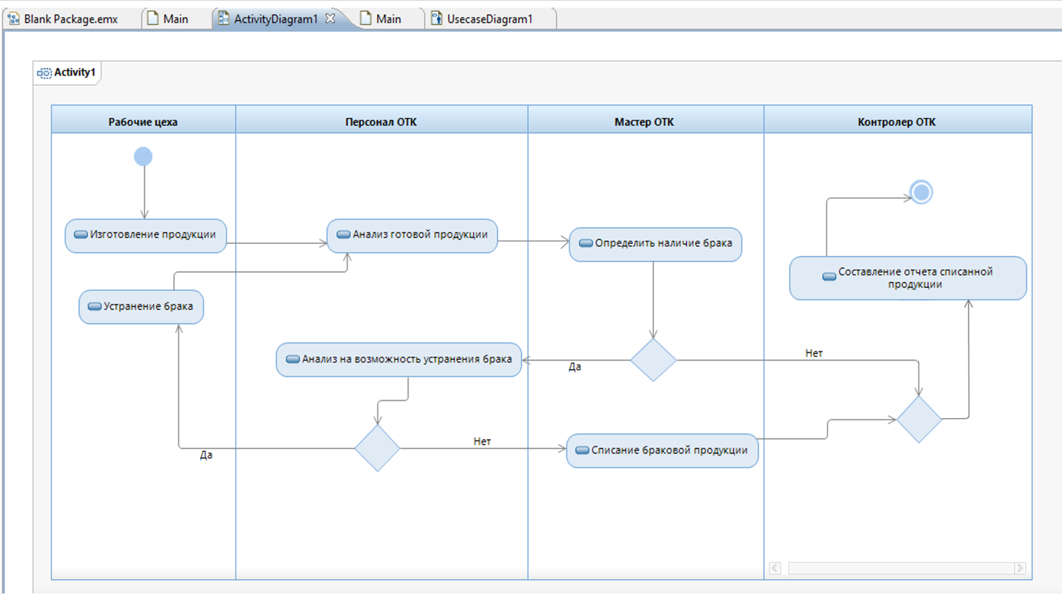
Рисунок 1 – Диаграмма активностей (Activity diagram)
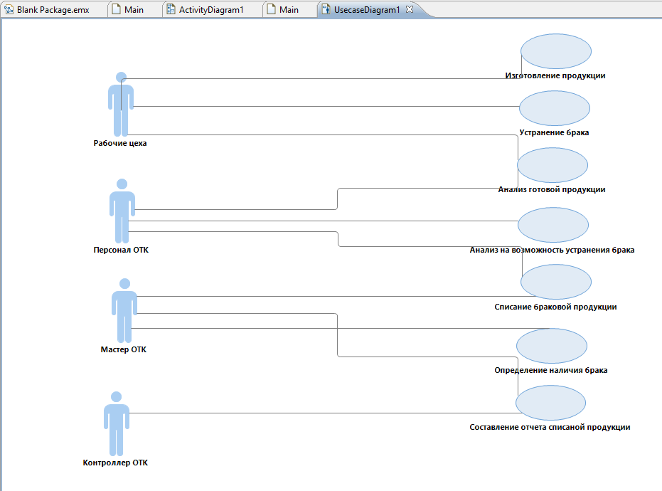
Рисунок 2 – Диаграмма вариантов использования (USE-CASE diagram)
2.2. Спецификации функциональных требований
Функциональные требования к автоматизированному комплексу задач соответствуют вариантам использования Use-Case диаграммы.
Описание прецедента «Анализ готовой продукции»
Название прецедента | Анализ готовой продукции
Рамки | Готовая продукция
Уровень | 4
Основной актор | Персонал ОТК, Датчики
Заинтересованные лица | Персонал ОТК
Основной успешный поток событий | - Персонал ОТК: Выбор раздела «Анализ»  - Система: Вывод раздела «Анализ»  - Персонал ОТК: Выбор раздела «Добавить отчёт»  - Система: открытие раздела «Добавить отчёт» и вывод экранной формы для заполнения  - Персонал ОТК: Ввод информации о партии готовой продукции и нажатие на кнопку «Запрос на соответствие ГОСТам»  - Система: проверка продукции при помощи датчиков  - В случае отсутствия отклонений система выводит статус: «Брак не обнаружен»  - Персонал ОТК: сохранение отчёта
Постусловие | - Фиксирование состояния после выполнения прецедента  - Завершение работы
Альтернативный поток | 7А) В случае обнаружения отклонения система заносит в отчёт информацию о браке  8А) Персонал ОТК: Сохраняет отчёт

Описание прецедента «Анализ возможности устранения брака»
Название прецедента | Анализ возможности устранения брака
Рамки | Бракованная продукция
Уровень | 4
Основной актор | Персонал ОТК
Заинтересованные лица | Персонал ОТК
Основной успешный поток событий | Работник производства, далее РП.  - Персонал ОТК: Выбор раздела «Бракованная продукция»  - Система: Вывод раздела «Бракованная продукция»  - Персонал ОТК: Выбор раздела «Добавить отчёт»  - Система: открытие раздела «Добавить отчёт» и вывод экранной формы для заполнения  - Персонал ОТК: Ввод номера партии  - Система: Поиск в базе данных бракованной продукции по индивидуальному номеру партии  - Персонал ОТК: Анализ продукции на возможность устранения брака  - В случае возможности исправления брака Персонал ОТК перенаправляет продукцию в рабочий цех, указывая это в отчёте о готовой продукции.  - Персонал ОТК: Формирование отчета
Постусловие | Завершение работы
Альтернативный поток | 8А) В случае отсутствия возможности исправления брака Персонал ОТК перенаправляет продукцию в отдел работы с браком, указывая это в отчёте.

Описание прецедента «Списание бракованной продукции»

Название прецедента | Списание бракованной продукции
Рамки | Бракованная продукция
Уровень | 4
Основной актор | Мастер ОТК
Заинтересованные лица | Мастер ОТК
Основной успешный поток событий | - Мастер ОТК: Выбор раздела «Списание бракованной продукции»  - Система: Вывод раздела «Списание бракованной продукции»  - Персонал ОТК: Выбор раздела «Добавить отчёт»  - Система: открытие раздела «Добавить отчёт»  - Система: Вывод экранной формы для заполнения  - Мастер ОТК: Ввод номера партии  - Система: Вывод информации об объеме произведенной партии  - Система: Вывод информации о дате производства партии  - Система: Ввод информации о наличии брака  - Мастер ОТК: нажимает кнопку сохранить отчёт  - Система: Сохранение отчёта  - Система: Запроса на списание бракованной продукции;  - Система: Отчет на списание бракованной продукции
Постусловие | Завершение работы

Макеты в соответствии со спецификациями прецедентов
Прецедент «Начало работы»

Прецедент «Выбор раздела «Анализ»»

Прецедент «Добавить отчет»»

Прецедент «Вывод экраной формы заполнения»

Прецедент «Проверка продукции при помощи датчиков»

Прецедент «Брак не обнаружен»

Прецедент «Брак обнаружен»

Прецедент «Бракованная продукция»

Прецедент «Добавить отчет»

Прецедент «Вывод экранной формы для заполнения»

Прецедент «Поиск в базе данных бракованной продукции»

Прецедент «Анализ продукции на возможность устранения брака»

Прецедент «В случае отсутствия возможности исправления брака Персонал ОТК перенаправляет продукцию в отдел работы с браком»

Прецедент «В случае возможности исправления брака Персонал ОТК перенаправляет продукцию в рабочий цех, указывая это в отчёте о готовой продукции»

Прецедент «Списание бракованной продукции»

Прецедент «Добавить отчет»

Прецедент «Вывод экранной формы для заполнения»

Прецедент «Направление запроса на списание бракованной продукции»

Прецедент «Запрос отправлен»

Диаграмма классов «операционного контроля качества пошива одежды»
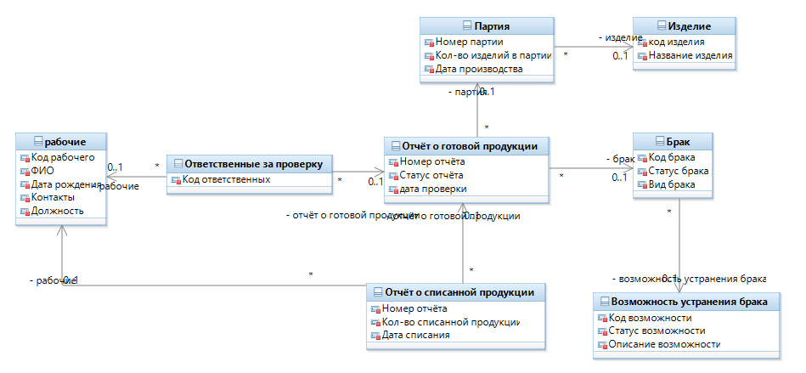

Диаграмма последовательностей «Анализ» (брак не обнаружен)
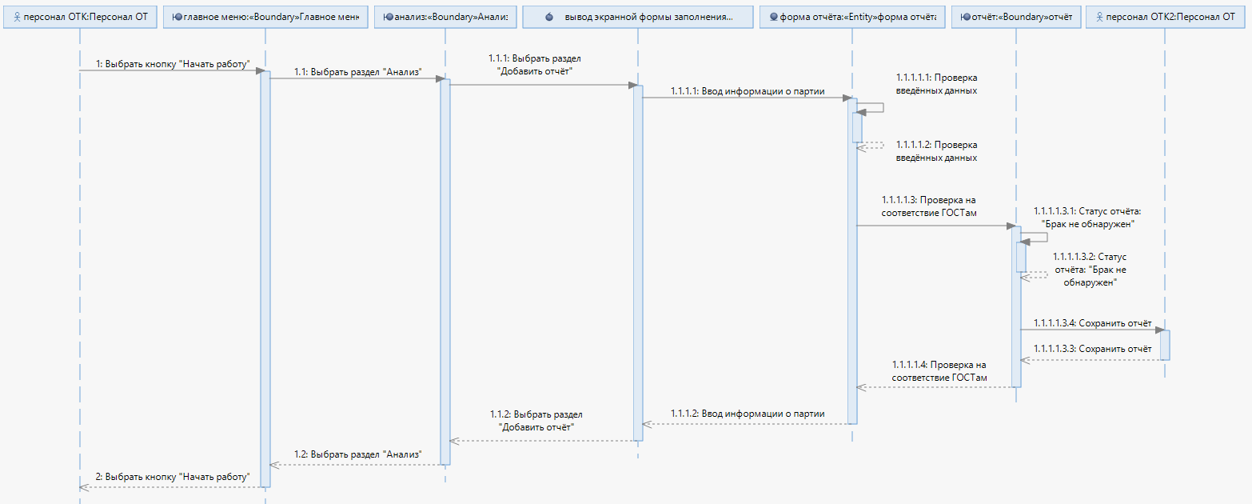

Диаграмма последовательностей «Анализ» (брак обнаружен)
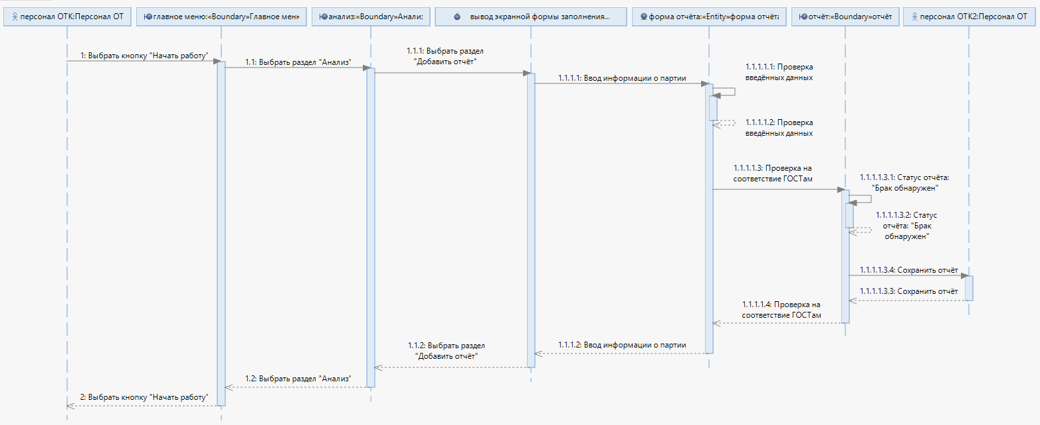

Диаграмма последовательностей «Бракованная продукция» (брак можно исправить)
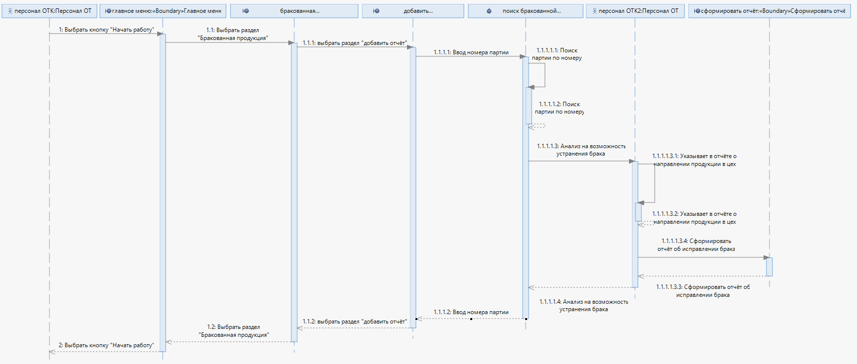

Диаграмма последовательностей «Бракованная продукция» (брак нельзя исправить)
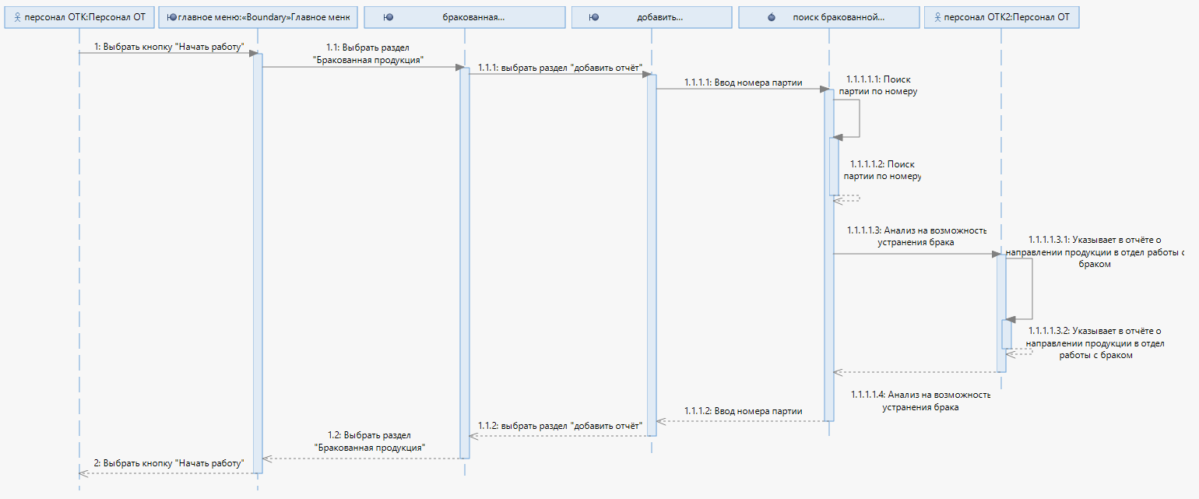

Диаграмма последовательностей «Списание продукции»
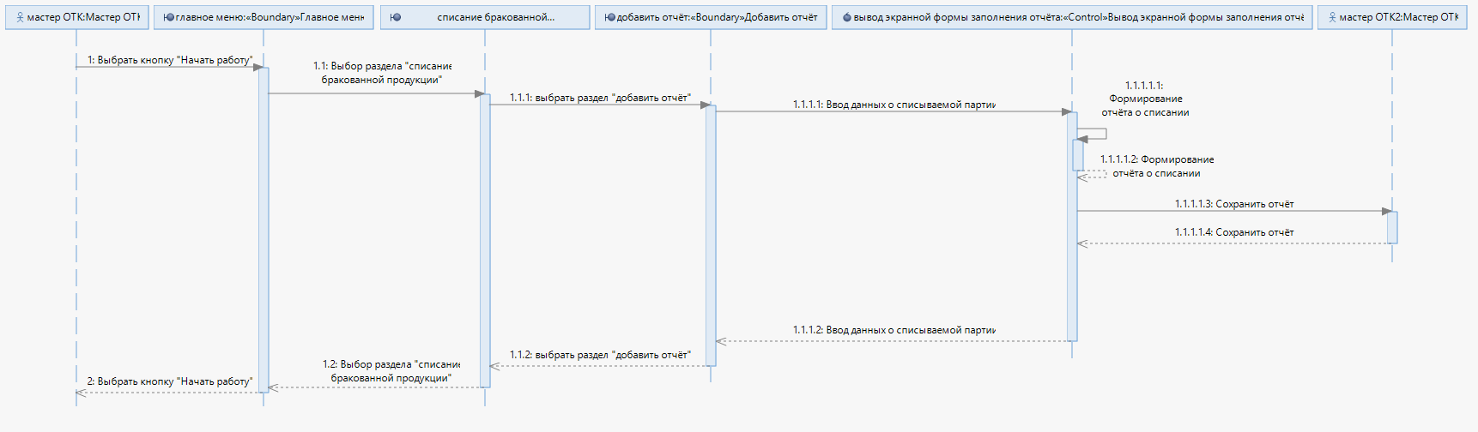

Диаграмма классов

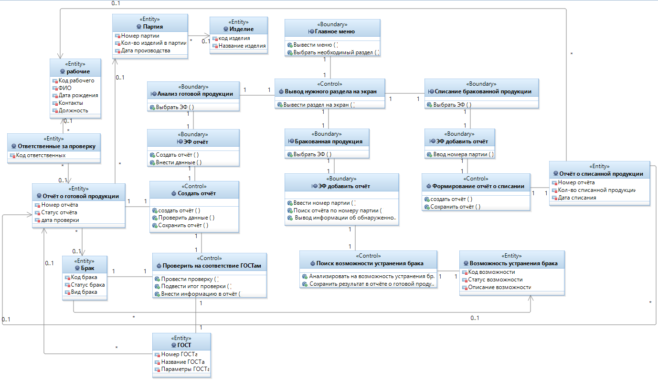

Диаграмма компонентов

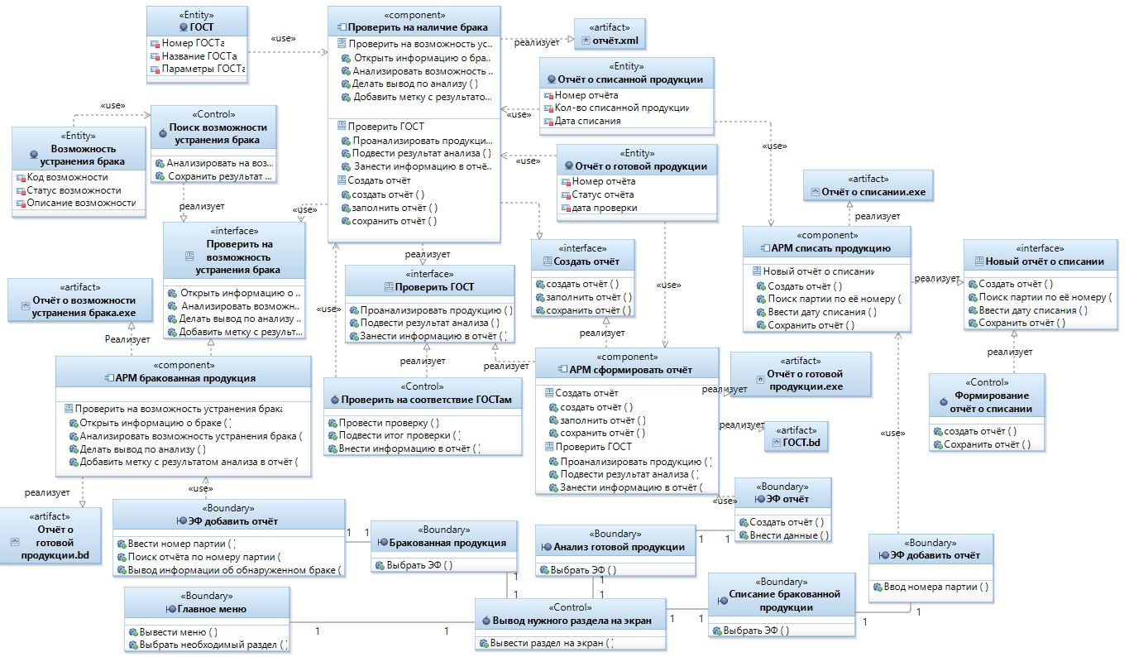

0
Диаграмма развёртывания

